Het evenement: gebeurtenis die bedoeld is voor veel mensen
Organiseren: het regelen van iets
De organisatie: het organiseren/ het regelen, hetgeen dat iets regelt.
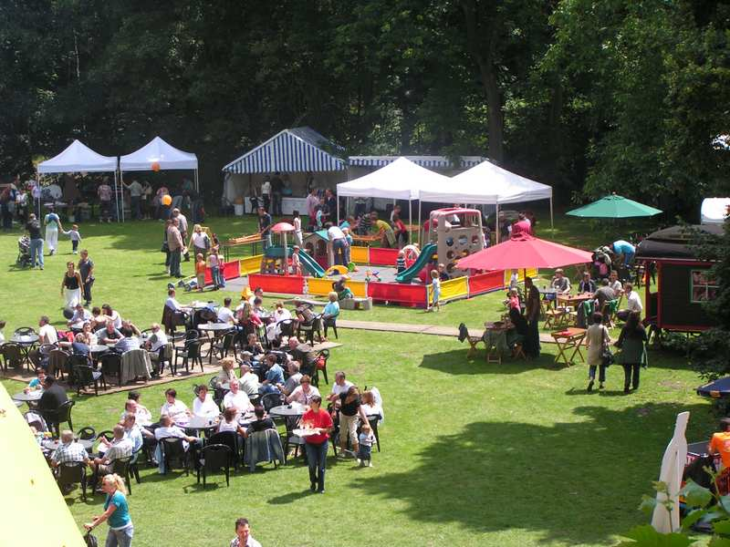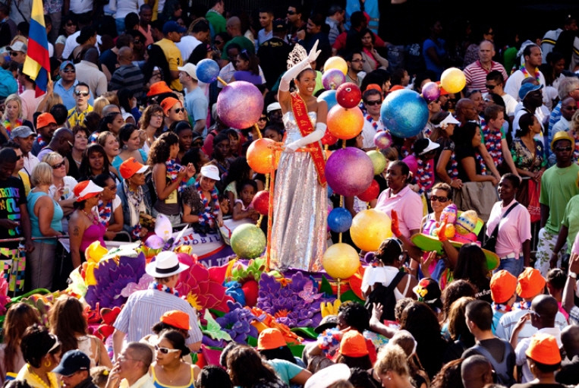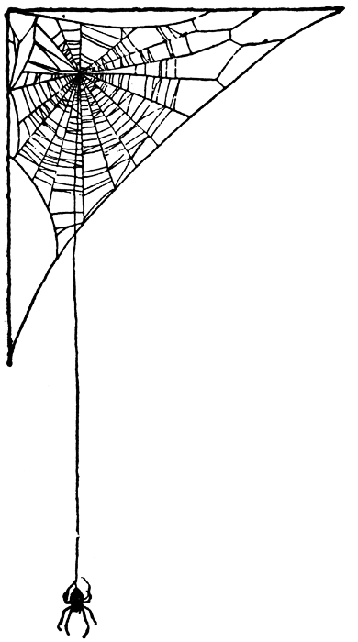
Organiseren
De organisatie
Het evenement

